ТЕХНИЧЕСКОЕ ЗАДАНИЕ НА МОБИЛЬНЫЙ ТЕЛЕФОН
Наименование | Фото | Предложение поставщика | Стоимость
Мобильный телефон марки (не хуже аналога Redmi Note 15 GLOBAL)  Тип: Смартфон  Защита от влаги: IP64  Операционная система: Android 15, HyperOS 2  Емкость аккум. (мА·ч):не менее 6000  Материал корпуса: Стекло, пластик  Тип процессора: не хуже Mediatek Helio G100 Ultra  Тактовая частота (МГц): не ниже 2200  Количество ядер: не менее 8  Тип памяти: UFS 2.2  Оперативная память (Гб): не ниже 8  Встроенная память (Гб): не ниже 256  Wi-Fi: 802.11 a/b/g/n/ac  Связь: GSM / HSPA / LTE  Bluetooth: 5.3  Дисплей: 120Гц  Тип экрана: AMOLED 120Hz  Видеоускоритель: Mali-G57 MC2  Камера основная: не ниже 108 Мпикс  Камера фронт: не ниже 20 Мпикс | 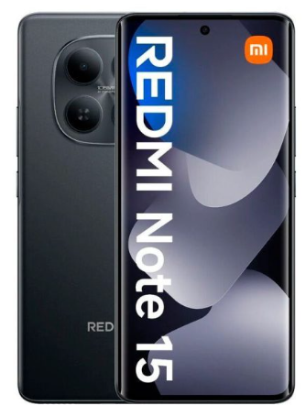 | Указать предлагаемую модель и технические характеристики
Гарантия 12 календарных месяцев
Стоимость за 1 шт. с учетом налогов и сборов КР

Примечание: Отпечаток пальца (под дисплеем, оптический), акселерометр, гироскоп, приближение, компас
При заполнении технического задания участник должен указать предлагаемую модель предлагаемого товара.
Адрес поставки: г. Бишкек, ул. Московская 161

